广州智汇创展科技有限公司

商业计划书

精准插植放疗机器人
（基于人工智能技术）

2020年04月

目 录

一、概况............ 3
二、市场分析..................... 7
三、产品…................... 15
四、营销策略....................... 27
五、竞争分析....................... 31
六、业务模式....................... 36
七、业务发展状况.................. 39
八、公司股权结构、融资计划和治理结构 .......... 41
九、管理团队..................... 42
十、公司组织结构 ............. 46
十一、公司战略规划 ............. 49
十二、财务分析................. 51
十三、风险分析................. 54
保密协议
以下署名的阅读者承认，广州智汇创展科技有限公司（以下简称“智汇创展公司”）在此投资计划书中所提供的资料是保密的。因此阅读者同意, 没有“智汇创展公司”明确的书面许可，不得披露本计划书的内容。
阅读者认可且承诺，除了通过其他方式在公共信息领域内获得的信息资料，在此投资计划书中所给出的信息实质是全方面保密的，而且阅读者任何泄露或者使用可能会对“丹蓝生物”造成严重伤害或损伤。应请求，这份文件将立即退回给“智汇创展公司”。
签 名： 日 期：

一．概况

（一） 项目背景
宫颈癌是影响全球女性健康的第四大恶性肿瘤，每年大约有 52.76 万例新发病例，26.57 万例死 亡病例(图 1)，而在我国，宫颈癌是第二大女性恶性肿瘤。国家癌症中心的数据显示，2015 年我国宫 颈癌的新发病例和死亡病例分别丝 9.89 万例和 3.05 万例。近 20 年来我国宫颈癌的发病率和死亡率均呈现逐年增高的趋势。早期宫颈癌常无特异性症状，尽管随着宫颈细胞筛查技术的发展，仍有 60% 的宫颈癌确诊时已经到了中晚期，表现为阴道流血、排液，以及侵及周围组织时引起的一系列的继发 性症状，如尿频，尿急，肛门坠胀，到了疾病末期，患者可出现消瘦，贫血，发热及全身衰竭。中晚 期的宫颈癌肿瘤体积大，手术根除率低，局部复发和远处转移率高，预后差。

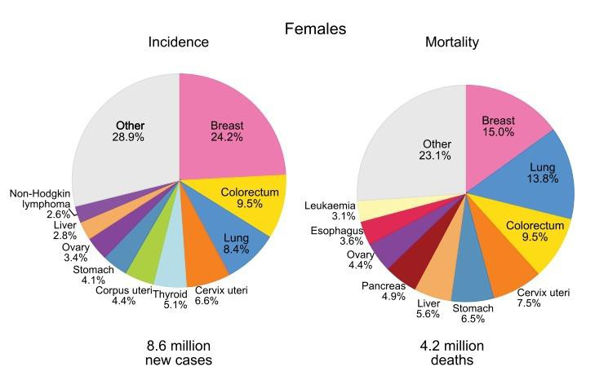

图 1 2018 年全世界范围女性人群中最常见的 10 种癌症的新发病例和死亡人数分布（Freddie Bray et al. CA Cancer J Clin,2018）
临床上治疗中晚期宫颈癌的临床上采用治疗方法主要是放疗及化疗。其中放射治疗主要包括远距 离照射以及腔内治疗，远距离照射又称为直接照射，是指射线经过一定空间到达肿瘤后进行治疗。然 而，碍于治疗区域内正常组织的耐受剂量，远距离照射可能不能使肿瘤获得足够的放射剂量。这时就 需要腔内照射来弥补这个缺点。然而，当子宫颈肿瘤偏中心或偏一侧生长时，腔内照射对靶区覆盖不 全、剂量分布适形度不佳，因而治疗效果欠佳，这时需要用插植针（图 2）进行组织间插植近距离放疗，其的目的是针对肿瘤组织，进行高剂量照射，更好地覆盖高危临床靶区，快速缩小肿瘤。美国近 距离治疗协会及欧洲学者推荐组织间插植疗法的适应证包括：（1）阴道条件不佳（如阴道狭窄）难以 置入施源器；（2）巨块型肿瘤，尤其外照射后肿瘤消退不佳等情况；（3）低位阴道受侵；（4）宫旁受 侵范围大或盆壁受侵；（5）术后残端复发无宫腔结构者；（6）具有高危因素的早期子宫颈；癌的术前 辅助治疗；（7）放疗后残存或复发病灶的治疗。美国近距离治疗协会的共识中明确指出，这些情况下， 组织间插植放疗的治疗方法有特殊的剂量优势，比腔内照射的剂量分布更好，可能是患者的首选治疗 方法。
图 2 利用插植针进行宫颈癌病人的组织间插植
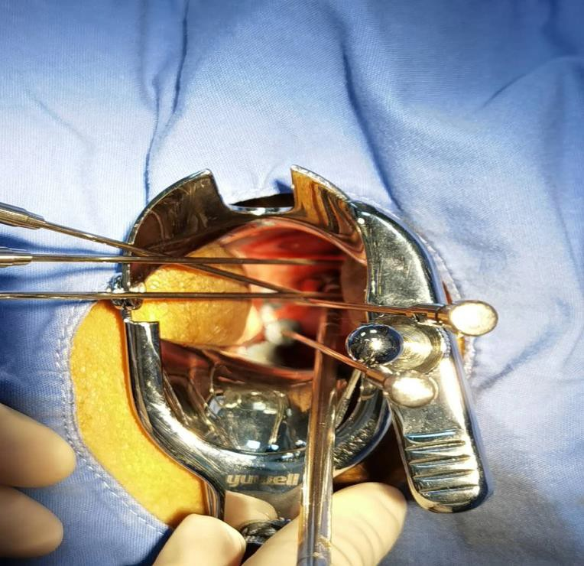

然而组织间插植也有其缺点，首先，对于宫颈巨大肿物，需要多针插值，而目前临床多根据医生经验及妇科检查“盲插”，使得很多肿瘤不能包括在有效治疗范围内，出现冷点，造成治疗失败或疗效不足。其次，插值是有创操作，如果插值不准确，则可能损伤输尿管、膀胱、直肠等器官，出现器官穿孔、出血等并发症。再次，插值需要用窥器经过阴道暴露宫颈及穹隆再进行操作，而阴道是一相对狭窄的腔隙，操作空间很有限，尤其对于肿瘤位于深部宫旁时，操作难度很大，很难精准插到肿瘤部位。最后，确认插植针是否植入预期位置的过程中多次的CT扫描也增加了患者接触射线的机会。尽管目前少数医院有条件使用 3D 打印技术来弥补组织间插植的缺点，利用 3D 打印模型上的预设针道来时插植针定位于正确的针道和位置，但 3D 打印模型存在制作耗时长、 流程繁琐，并且精度不高，灵活性、智能性差等缺点，所以并不能从真正意义上解决目前组织间插植面临的困境。
（二）公司简介
广州智汇创展科技有限公司于2020年12月年在中国广州高新技术开发区成立，落户广州国际生物岛。公司联合中山大学数据科学与计算机学院无人系统研究所、中山大学孙逸仙纪念医院肿瘤治疗中心，构建医疗人工智能研发和产业平台。团队包括来自中山大学孙逸仙纪念医院、中山大学数据科学与计算机学院以及珠海可利电气有限公司三方共计 19 人，其中副高职称以上 4 人。参与人具有丰富的临床诊疗、课题设计和人工智能开发经验，依托医院方和企业方提供的设备与场所以及团队中多名电气工程师、博士研究 生和硕士研究生，致力于人工智能技术解决临床 难题，为临床治疗提供新策略和互补优势，形成从开发到产业化的有机整体和完整链条。
(三) 公司主营业务
研发、生产和销售精准插植放疗机器人和其他临床应用治疗智能机器人；
近期产品系列：精准插植放疗机器人
中期产品系列：他临床应用（介入、穿刺等）治疗智能机器人；
(四) 发展状况及主要里程碑
1. 公司创始人及核心成员：已到位全职投入公司运营；
2. 已完成的工作包括：
（1）基于 AI 技术的CT图像和双目立体视觉多模态配准技术；
（2）基于离线CT数据引导的术中导航技术研究；
（3）自动感 知并规划精准插植路径的系统的初步建立；
（4）基于 AI 技术的、能进行组织间插植自动化操作的放疗机器人样机的设计；

3. 主要创新点

（1）图像引导的靶区设计及穿刺通道的智能构建
全程将 AI 技术用于宫颈癌的组织间插植放疗中，病人在治疗体位扫描CT后，医生勾画肿瘤靶区，然后机器人可以智能设计放射源的分布，并智能设计穿刺部位和进针路径，使肿瘤得到最大程度照射的同时尽量减少周围正常组织接受的放射剂量。不用阴道窥器，能做到在狭小的空间合理布置穿刺针。
（2）3D打印的三维后装插值是目前国内外最先进的治疗方法，但3D打印不能通过阴道直接在宫颈做模，只能通过体表插针，增加病人痛苦及损伤。而穿刺机器人可以直接引入阴道在宫颈及宫旁操作，不使用窥器，克服了阴道空间狭小暴露不好的缺点，智能布针，即避免了3D打印的不足，又保留了3D打印的优势。
（3）多用途，多功能。机器人可以在阴道狭小的空间完成穿刺，更可以在体表进行穿刺，用途广泛，可广泛用于肺穿刺活检、肝穿刺活检、肝放射粒子植入、淋巴结穿刺活检等用途，同样具有智能决定穿刺部位及穿刺路径，穿刺精确快速，尤其在粒子植入方面，可以避免医生受到放射线照射，具有广阔的应用前景。
（1）将 AI 技术用于插植方案的设计 在宫颈癌的组织间插植放疗中，插植方案的设计尤为重要，针道的角度和深度都需要缜密的规划，以达到最佳的剂量分布，使肿瘤得到最大程度照射的同时尽量减少周围正常组织接受的放射剂量。利用 AI 辅助设计插植方案可以克服纯人工设计依赖于大量临床经验的缺点。
（2）放疗机器人能够为精确插植操作提供实时的术中导航，减小病人组织受到的损伤，避免不必要的 CT 照射，同时减少操作过程的耗时，提高医生的工作效率，从多方面提高宫颈癌放射治疗水平，带来巨大的社会效益。项目的研究可以推动该领域的发展，为宫颈癌治疗带来新的临床策略。
二．市场分析
一、概论
医疗器械与人类的生命健康紧密相关，世界各国尤其是发达国家和新兴经济体高度重视医疗器械行业的发展，并给予政策支持与鼓励。当前，医疗器械行业的发展状况已成为一个国家科技发展和制造业水平的重要标志之一。随着全球人口的增长、社会老龄化程度的提高、全球经济增长特别是新兴经济体的快速发展以及人们对于医疗保健意识的不断增强，全球医疗器械行业近年来呈现稳步增长。根据 EvaluateMedTech 的统计，2017 年全球医疗器械销售规模为4,050 亿美元，较 2016 年增长了约 4.65%。预计至 2024 年，全球医疗器械销售规模将会达到 5,945 亿元，年复合增长率为 5.6%，高于药品增速的 4%。
粤港澳大湾区利用其电子、计算机、通讯、机电一体化等领域在全国的优势地位产生集约化优势，还利用对外出口的便利优势，使得其医疗器械产业蓬勃发展。主要产品包括监护设备、超声诊断、MRI 等医学影像设备和伽玛刀、X 刀等大型立体定向放疗设备、肿瘤热疗设备等，医疗器械代表企业有迈瑞医疗、华大智造、健帆生物、华大基因、新产业、开立医疗、理邦仪器、贝斯达、星普医科、冠昊生物、万孚生物、达安基因和维力医疗等。
二、市场细分
医疗机器人在手术机器人、康复机器人的基础上，进一步涌现出物流、配药、采血、胶囊等多种类型的辅助机器人和服务机器人。其中手术机器人占比16%，康复机器人占比41%，辅助机器人占比17%，服务机器人占比8%，其他类型机器人占比17%。当前智能机器人市场不断扩大，智能机器人行业持续涌入创新型企业完善产业生态，行业将进一步优化细分。全球医疗机器人市场规模及增速趋势 近年来，全球的医疗机器人市场规模增长迅速，其中手术机器人规模最大，康复机器人增速最快，围绕业务规模、创新力度、品牌价值、投融资情况等维度，针对目前国内典型的一批智能机器人企业的评估，我国智能医疗机器人活跃企业市场格局主要分为三个梯队，第一梯队主要有安翰医疗、柏惠维康、博实股份、金山科技、妙手机器人以及天智航等企业，企业产品类型以手术机器人、胶囊机器人为主；第二梯队主要有博为机器人、楚天科技、大艾机器人、傅利叶智能、衡阳桑谷、尖叫科技等，涉及领域有医疗服务/辅助机器人及骨骼机器人等；第三梯队中，以艾米机器人、安阳神方、安之卓、礼宾机器人、迈康信等企业为代表。
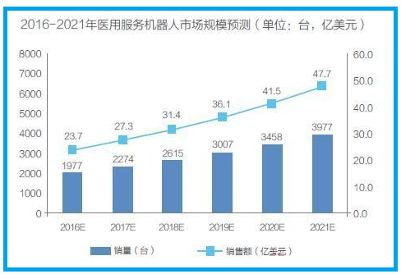

三、医用机器人未来发展趋势：
（一）产品的人机交互、感知认知能力更加精确 医疗机器人强调人与机器的交互，通过触觉和视觉实现，相互反馈，不断增加现实感和真实感。更高分辨率的传感器将提高精确度。通过交互多模型、三维传感及其他技术手段，提高辨识率；通过与AR技术的结合识别物体和环境，让机器人有所动作和有所反应。医疗机器人的认知能力和学习能力也将不断提高，包括知识的认知，推理、语态、态势感知等。
（二）单孔手术、纳米靶向、柔性机器人等新型机器人兴起 ，相对多孔腔镜机器人具有创口更小、费用更低的特点，未来可能成为打破达芬奇多孔手术机器人市场垄断的新型手术机器人产品。北美、欧盟、日韩相继对单孔手术机器人研究立项，我国上海交通大学在单孔机器人开发上领先全球，有望成为我国医疗机器人产业实现弯道超车的新兴细分领域。目前医用微型机器人以胶囊机器人为代表，随着技术不断发展，纳米靶向机器人通过磁场控制和血管注入，可将药物靶向输送至人体病灶区域。我国哈工大和天津大学在纳米靶向机器人领域已有重要研究成果问世，此项技术有望率先运用于尿路和眼球等组织，将成为癌症等治疗领域的颠覆式新技术。人体结构复杂，受限于人体内的狭小空间，柔性机器人的操作会更加便利，也是未来发展的一个趋势。
（三）医生与产业的结合将更加深入 医生是医疗机器人的直接使用者，应该在医疗机器人研发过程中发挥更加重要的作用。医疗机器人的研发人员应与医生深度沟通功能需求、安全性要求及手术的方式与过程，在明确需求后确定设计输入、规划实现方式、形成工程语言。双方结合设计方案进行论证，不断修改、迭代与完善。形成设计方案后，医生也参与技术测试、评价与修改。
（四）产品监管将不断优化 医疗机器人作为医疗设备产品，面临非常严格的医疗产品准入机制。一方面认证时间较长，如一款手术介入治疗机器人临床试验至少需要2-3年时间；另一方面认证不具有跨区域通用性，国际、国内各地区均有不同的本地化认证体系（美国FDA、欧洲CE、中国CFDA等），这极大地提高了医疗机器人产业化的难度。目前部分地区对一些创新性强、安全度高的医疗机器人产品敞开了认证绿色通道。未来各国将不断优化监管机制，更好地平衡医疗机器人的安全性与市场性，提高产业转化效率。 05 结语 随着科技和社会的发展，医疗机器人有着日益广阔的市场发展空间。需要清醒地认识到，与国外先进产品相比，国产医疗机器人仍然存在诸多不足。医疗机器人是国家实现中国制造2025战略、智能制造升级的重要一环。
（五）国家政策和扶持：国家相继发布系列重要政策文件扶持医疗机器人产业发展，包括《中国制造2025》《机器人产业发展规划（2016-2020年）》《促进新一代人工智能产业发展三年行动计划（2018-2020）》等。在医保改革大方向下，未来医疗机器人的相关费用将逐步纳入医保范畴，为国内医疗机器人的广泛应用提供更加有利的市场环境。
（四）国内外研究现状及趋势
1985 年，研究人员借助 PUMA560 工业机器人完成了机器人辅助定位的神经外科活检手术，这 是将机器人技术运用于医疗外科手术中的首次尝试，标志着医疗机器人发展的开端。2000 年 Intuitive Surgical 公司推出的达芬奇机器人（图 3-1）标志着外科正式进入了手术机器人时代，2017 年该机器人手术量已占全美胸外科手术的 12%。如今市场上常用的医疗机器人中，一类是通过影像系统（超声、 C 形臂 X 线机、CT 或者 MRI）引导，在术前运用计算机对目标病灶进行规划，按照规划将机器臂固 定于相应位置，辅助医师进行介入治疗。这一类机器人是本项目关注的重点。

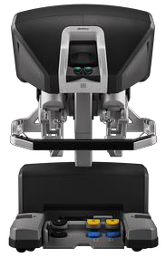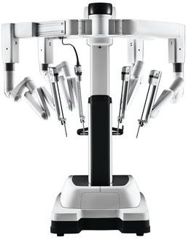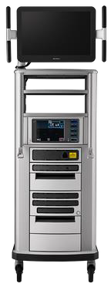
图 3-1 达芬奇手术机器人系统

美国 Xoft 公司其开发的 Axxent®新型电子近距离治疗系统（图 3-2）基于小型 X 射线管技术，精 确确定放疗所需辐射剂量，降低肿瘤周围健康组织的辐射剂量，缩短了治疗疗程。配合达芬奇机器人 可实现术中放疗，提高肿瘤的综合治疗效果。以色列 Mazor 公司制造的 Renaissance 机器人（图 3-3） 通过术中 C 形臂 X 线机获得的二维图像与术前三维图形实时配准进行定位，以提高精准度。

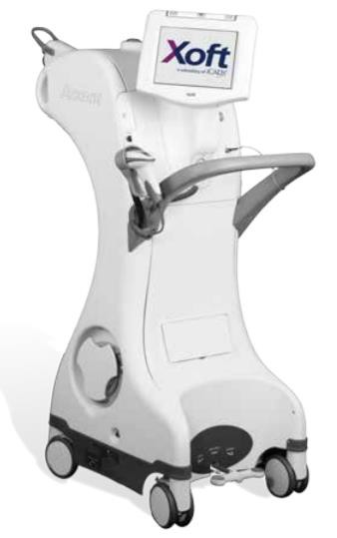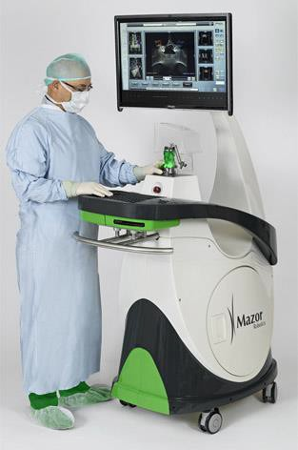
图 3-2 Axxent 系统控制器 图 3-3 Renaissance 机器人控制器

国内天津大学团队提出了一种新型的 CT 引导下机器人辅助肺癌近距离放疗系统，该系统拥有较 高的准确度与可重复性，通过放疗规划系统地控制实现靶向部位的自动定位后穿刺。哈尔滨工业大学 团队构建了一种具有视觉导航功能的机器人手术系统，其包含七自由度协作机械臂、末端工具、光学 定位系统、CT 三维建模软件和上位机控制软件等，实现手术规划进针路径，建立了多组模型。苏州 大学团队实现了放疗患者在精确放疗过程中精确定位和肿瘤位置的精确测量，实现了放疗机器人定位床的定点控制与视觉系统的动态标定，并提出了基于双目视觉的实时跟踪呼吸运动测量方法，减少了 呼吸运动在精确放射治疗中对靶区造成肿瘤位置动态位移而引起的治疗误差。
21 世纪以来，世界各国面临着严重的人口老龄化压力。随着全球老龄化人口增加引起的医疗资源不足，对医疗机器人的需求不断增加，为医疗机器人的发展提供了更广阔的市场空间和发展机 遇。利用先进的科学技术实现重大疾病的早发现、早诊断和早治疗，实现低成本、高质量的健康服务， 是提高健康水平的重要内容。 2019 年全球手术与放疗器械和装备的市场规模达到 900 亿美元，并以每年 34.7%的速度增长。我国在医疗器械领域的总体实力相比欧美发达国家还有很大的差距，2019 年医疗器械市场规模占医总市场规模的 16%，与全球水平 42%相去甚远。面对全球各大科研机构和跨国公司的激烈竞争，提高对该领域的重视度，展开深入的科学研究和技术攻关，在关键技 术上产生具有自主知识产权的原创性发明创新，将成为我国在医疗器械行业更大范围和更深层次地 参与全球化竞争的重要资本，并对我国抢占该领域的科学技术制高点具有重要战略意义。
（四）技术基础和市场定位
1.技术基础：组织间插植术在宫颈癌近距离放疗中的应用；CT 在评估宫颈癌插植针植入位置中的应用；计算机立体视觉和人工智能等技术的日趋成熟；新型的多自由度机械臂逐渐具备了 更好的柔性、协作能力以及安全性，故此基于 AI 技术的精准插植放疗机器人，按宫颈癌的 CT 图像自动设计出理想的插植方案，通过机械臂自行操作。增加插植操作的精确性、稳定性和简便性。
2.人员基础：项目组成员具有丰富的项目研发经验、分工明确 从事肿瘤基础和临床研究、从事生物医学工程、人工智能与自动化研究的精英组合，分工合理，负责人和主要成员先后主持或参与多项国家及省级科研项目，研发和产业经验丰富，并取得一定成果，在肿瘤放射治疗、生物医学工程等方面以第一作者、通讯作者或协作者在SCI杂志发 表了多篇研究论文。
3.产学研的平台优势：依托中山大学数据科学与计算机学院无人系统研究所、中山大学孙逸仙纪念医院肿瘤放疗科进行研究，实验设备齐全，具备研发和产业相关技术和硬件条件。
4市场定位：
（五）客户价值
1、
2、
3、
（六）用户购买特征及关键购买因素
1.
2.
3.
4.
（七）市场规模及增长率分析
1. 市场现状：目前，中国约有70%以上的癌症需用放射治疗，美国统计也有50%以上的癌症需用放射治疗。放射治疗几乎可用于所有的癌症治疗，对许多癌症病人而言，放射治疗是唯一必须用的治疗方法。
2、市场规模：2015-2017年，我国放疗设备市场规模波动较大，主要原因是质子重离子设备产品价格贵，且每年的需求情况有较大波动。统计数据显示：2015年，我国放疗设备市场规模为117.72亿元，2017年为41.12亿元
3、市场前景：随着经济快速发展，我国人均收入水平不断增长，人均医疗保健支出水平不断提高，推动放疗设备市场需求快速提升。直线加速器和伽马刀的治疗费用已经被列入医保报销范围，相较其他放疗设备产品，放疗机器人的需求相对较高；在国家政策、经济发展、技术进步等多方面因素的作用下，我国放疗设备市场规模将会继续保持快速增长的态势。医疗机器人在我国医疗领域的应用仍然处于导入阶段，无论是机器人本身的技术还是医护人员的操作能力都处于培育的过程。 从应用效果来看，规模化使用医疗机器人将是未来医疗领域的一个趋势。我国一批医疗机器人企业发展迅速，产业集聚特征明显，5G、人工智能等新技术与医疗机器人加速融合。 2018年国内市场规模达35.7亿元，预计2024年有望超100亿元 。
5、医生与产业的深入结合：医生是医疗机器人的直接使用者，应该在医疗机器人研发过程中发挥更加重要的作用。医疗机器人的研发人员应与医生深度沟通功能需求、安全性要求及手术的方式与过程，在明确需求后确定设计输入、规划实现方式、形成工程语言。双方结合设计方案进行论证，不断修改、迭代与完善。形成设计方案后，医生也参与技术测试、评价与修改。
近期目标产品：产品属于三类医疗器械
- 适用范围：
肝穿刺、妇科插植等各类穿刺手术
- 核心技术：
机器人辅助插植系统的关键技术包括肿瘤病灶区域定位、插植针定位、穿刺针路径规划和术前智能规划。早期放射粒子插植过程均采用“盲穿刺”法,对于穿刺精度的把控依赖于医生的经验。尤其在多针协同穿刺微创治疗手术中,对医生技术水平及空间想象能力的要求更高。如果术中穿刺位置不准确,往往会导致肿瘤治疗不彻底、增加手术并发症等情况发生。因此，肿瘤病灶区域定位和插植针定位是穿刺中的关键技术，是保证穿刺精度的基础。另外一方面，在手术中需要在何处放多少剂量的粒子，如何进针都全依赖于医生的经验。如果术中剂量估计不准，放药位置不准确,进针位置不准确，往往会导致治疗效果不佳和患者治疗体验差。因此，迫切智能化的术前手术规划确定粒子放置位置和剂量，实现穿刺针路径规划。针对上面所提到的技术痛点，本项目研发了如下核心技术：
1. 术前CT三维影像、机械臂与术中人体精确配准和定位技术
通过术前CT导航，实现机器人辅助精准穿刺定位，首先需要考虑，如何将目标组织在术前CT的三维重建图像中的位置与其在术中人体中的真实位置进行配准。我们通过在病人身上贴上铅平面标记来进行配准。在扫描CT时，铅平面标记会在CT影像中留下与人体组织明显区分的高亮部分，同时在术中，我们通过相机来获取铅平面标记的真实位置。通过将CT中的高亮部分与相机拍摄的铅平面标记的位置进行对齐，从而实现术前CT三维影像与术中真实人体位置的配准。
其次，获取了目标组织在术中相机视野的真实位置后，需要控制机械臂进行精准穿刺操作，那么就需要中央控制系统获取机械臂末端穿刺执行器的空间位置，并控制机械臂移动到目标区域进行穿刺任务。我们通过机械臂各个关节的旋转信息获取机械臂末端在机械臂坐标系统中的位置，同时在机械臂末端贴上二维码标记，通过相机获取机械臂末端在相机坐标系中的位置，将这两个位置进行对齐，实现机械臂与相机坐标系统的配准，结合已知目标组织在相机坐标系中的位置，那么就可以控制机械臂移动到目标位置并进行精准穿刺操作。
总的来说，就是通过铅平面以及二维码标记作为辅助，得到术前CT三维图像坐标系统、术中相机坐标系统以及机械臂坐标系统的转换关系，从而对目标组织实现精准定位和穿刺。
2.智能标记技术
在术前CT扫描前，将智能标记贴在病人身上合适的位置。由于铅对于X射线完全反射，可以在CT的成像中形成能够与人体组织明显区分的高亮部分，在术中通过相机对二维码的定位与CT中铅层形成的高亮部分进行对齐，实现CT与人体的配准。
二维码也可用于对机械臂的配准。机械臂可以通过各个关节的转动信息，得到末端的空间位置，通过在机械臂末端贴上二维码，可以通过相机识别二维码的位置，进一步使得机械臂末端的空间位置更加精确；三轴传感器用来在术中实时监测病人体表的运动，通过蓝牙等无限数据传输器将三周传感器数据实时传给中央处理系统，中央处理系统进行处理后，计算出病人体表运动，并控制机械臂对病人体表运动进行补偿，保证穿刺的精确性。
3. 超声实时检测技术
在术中如何对进针后，针头在人体内部的位置状态进行实时跟踪也是一个尤为关键的问题。我们通过一个搭载超声探头的机械臂对人体实时监测来解决此问题。术前医生可以调整超声探头的位置与方向，使其能以最佳的位置扫描到针头的信息。开始进针后，我们
可以通过超声信息得到针头在体内的位置信息，结合搭载超声探头的机械臂和搭载进针执行系统的机械臂的相对位置，实现术中对针头的实时跟踪与反馈，实时监测手术进程，保证手术的安全性与可靠性。
4. 机械臂定位及运动补偿技术
虽然通过机械臂固定部分在相机坐标系中的坐标以及机械臂各个关节的转动信息，可以计算出机械臂末端在相机坐标系中的坐标，但是仍然会有一定误差。通过在机械臂末端固定贴上二维码，我们可以通过二维码在相机坐标系中的坐标，一定程度上修正了机械臂末端的坐标，使得机械臂定位更加精准。此外，由于病人呼吸会使得身体起伏，导致机械臂与人体出现周期性偏差。通过智能标记技术在病人皮肤上的三轴传感器实时反馈人体表皮运动信息，实时调整机械臂穿刺的精准。
5.粒子植入技术中粒子智能分布和剂量计算的机械臂运动路径规划技术
粒子植入技术全称为“放射性粒子植入治疗技术”,是一种常见的摧毁肿瘤的治疗手段。目前的粒子植入技术基本都是由医生人工地进行操作。人工操作除了对手术医生的经验提出了很大要求之外，更重要的是增加了医生暴露在放射性环境下的风险。
为了尽量降低医生的辐射风险，我们通过术前对肿瘤靶区建立数学模型，结合一个粒子的有效辐射的空间范围，对粒子剂量进行计算，并建模出粒子的分布情况，使得粒子植入技术可以自动化进行，医生只需在辐射区域外远程辅助。
同时，建立一个求解在进针次数最少的约束下，使得粒子辐射范围覆盖整个靶区的最优解问题，找到一个最优的进针点和进针方向，使得进针次数尽可能少，最大减轻穿刺病人的痛苦。
6. 全息影像技术
将术前CT的三维影像与真实的术中图像相结合，对靶区图像进行突出显示，并且利用术中超声探头的实时监测技术跟踪到体内针头位姿、深度等状态信息，通过全息影像技术将手术场景生动地呈现在医生面前，有助于医生直观地监控整个手术进程，保证手术的可靠性与安全性。另外，利用5G技术可以将形成的全息影像实时传输更远的距离，实现跨距离远程会诊。

（三）已拥有的技术成果及指标：
1.
2.
3.
4.
5.
6.
（四）技术路线：
技术路线及研究方法：
技术路线如图 所示，主要分为精准插植手术平台的搭建、基本模块的技术评估、以及实验验证三个部分。

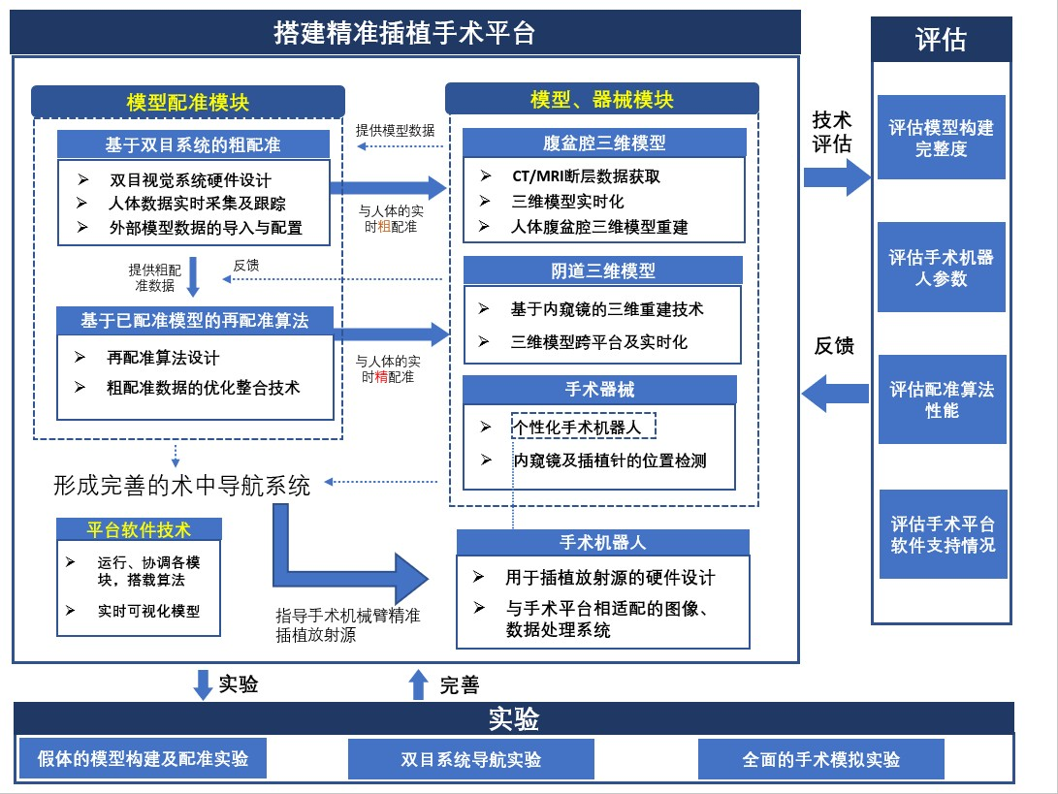

具体技术路线如下。
1、精准插植手术平台的搭建
技术路线

重建腹盆腔三维模型 在宫颈癌根治性放射治疗过程中，宫腔管和（或）组织间插植针的插植对于手术结果至关重要，若无影像指导，可能出现施源器放置不佳、器官穿孔、出血等问题。构建患者的腹盆腔数字化三维模 型是提供手术指导的有效手段之一，重建的腹盆腔三维模型可单独，也可整体显示腹盆腔内主要脏器、 动脉血管网和骨盆等解剖结构，通过配准融合和旋转可以任意角度显示盆腔内主要脏器的空间立体位 置及其与动脉血官网的关系，透视后还可观察病灶的血供来源及血流丰富情况。

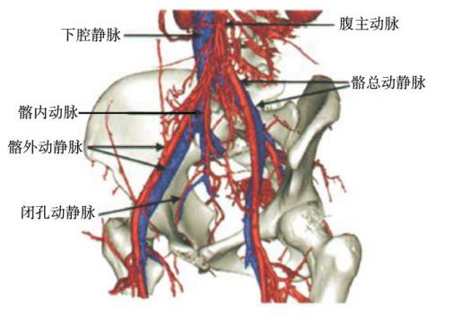
图 盆腔血管数字化三维模型

2.基于内窥镜重建阴道三维模型 内窥镜重建三维模型技术适用于常规体外光无法到达的区域重建，如胃肠道、阴道等。内窥镜重
建模型的基本原理是光度立体技术，保持摄像机不动，拍摄物体在同一视角不同光照情况下的连续多 张图像，由获得的多张图像亮度求解出物体表面法向，进而恢复物体表面三维信息。现在大部分的内 窥镜已经包含多个光源，只要加上照明系统的线下校准，便可在光度立体技术的基础上重建出物体的 三维模型。本项目拟设计实时的内窥镜重建三维模型系统，在术中构建阴道的数字化三维模型，为配 准系统建立基础。
3.基于双目系统的粗配准 在外科手术中，现有的导航定位方法主要有机械定位、超声定位、电磁定位和光电定位等，其中光电定位是精度最高、使用最方便的方法，而双目视觉又是发展前景最好、应用最广泛的光电定位方 式。一些立体视觉产品如 ClaroNav 公司的主动式可见光光学定位仪、Northern Digital 公司的被动式 红外光学定位仪都已在外科手术中得到应用。在本项目拟搭建的手术平台中，双目系统可以对术中的 患者和手术器械（内窥镜，插植针等）进行精准定位，同时将采集到的人体数据与术前重建的患者腹 盆腔三维模型粗配准，以实现术前模型与术中人体的初步匹配。双目系统还负责将内窥镜与实时构建 的阴道三维模型粗配准，同时获取内窥镜与阴道模型的位置关系，为之后的精配准提供数据。
4.模型、器械的精配准 由于双目导航系统无法对人体内部的软组织进行精确定位，所以单靠双目系统进行腹盆腔模型与
术中人体的匹配可能有较大误差。而内窥镜与实时构建的阴道模型位置关系是较为精确的，在双目系 统下内窥镜与人体的位置关系也是较为精确的。精配准算法便是利用这两个较为确定的位置关系，修 正腹盆腔模型与人体的位置情况，从而达到器械-人体-模型三者的状态统一，使其处在一个可靠的空 间关系下。
5.手术机器人
近年来，医疗机器人快速发展，其整合了计算机技术、影像技术和机器人技术，在解决手术精度 不足、辐射过多、操作疲劳等问题时表现出巨大的潜力，是未来医学技术发展的方向。本项目中要实 现手术机器人的个性化配置，使其具备在插植放射源手术中的专业优势，同时要解决机器人如何处理 图像数据的关键问题。将器械-人体-模型三者的空间关系传入到机器人后，要为机器人设计可靠的算 法，利用这些数据实现放射源的精准插植。
6.平台软件技术 以上所述的各个技术模块，如双目系统、腹盆腔模型构建、内窥镜构建模型等，在各自的应用场景中，都是较为独立的模块，因此在本项目需要将它们整合到一起的技术。该技术会在传统医疗机器 人图像处理系统的基础上，为各模块的数据通道、统一操作提供软件支持。
7.技术评估 采用分模块设计，在完成模型构建的技术模块后，会对模型构建的完整度进行评估，判断 其能否达到手术指导的要求；完成手术机器人的模块后，会评估手术机器人的重要参数，如机器人手 术时的操作误差，转动关节灵活度等；完成配准算法后，会评估算法性能，包含算法的有效性，时间 性能等。各项技术评估完成后，会根据反馈的评估结果调整各个技术模块的设计。
8.实验验证 评估完成后，将会开展假体的构建模型实验，确保模型能够构建完成，并根据重建结果完善模型 构建技术，之后会实验双目导航系统，确保手术中能够获得可靠的器械、模型、人体位置信息。最后 进行综合的模拟手术实验，在实验中注意对患者的保护，根据实验结果，实验中出现的问题，再完善 整个项目。

9.工艺流程
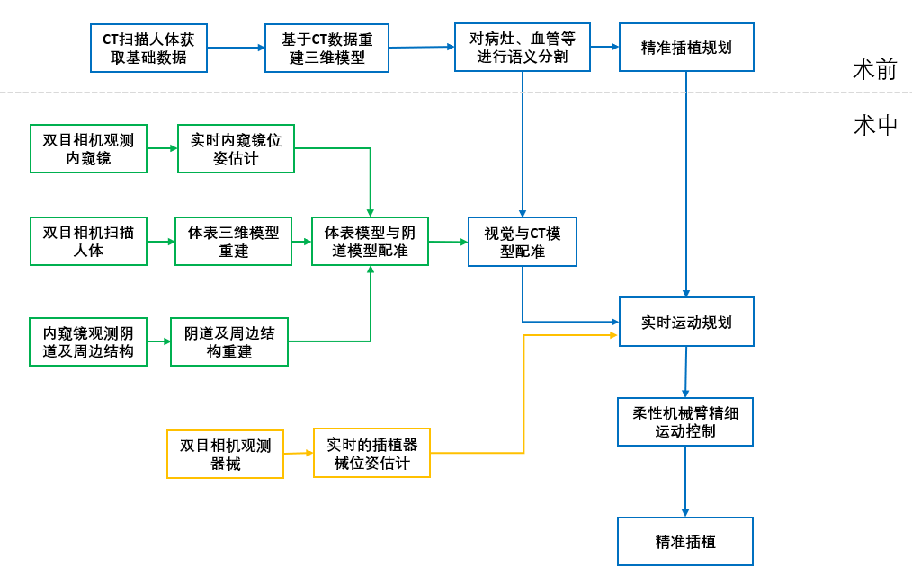

图 工艺流程图

流程分为术前术中两部分，术前会利用 CT 扫描采集数据，建立患者腹盆腔模型，并根据模型规 划最佳手术路线。术中则涉及到双目相机、器械、模型三者的统一协调。一方面，内窥镜会独立地观 测并构建阴道模型，双目相机会观测人体和内窥镜的实时位置，并将阴道模型与人体实时模型进行配 准，配准信息与术前的三维模型结合起来，实现进一步的配准；另一方面，双目相机和器械配合工作， 器械向双目相机反馈位置信息，双目相机又指导器械。在术前规划路线的基础上，综合处理术中获得 的这些信息，进行实时运动规划，控制柔性机械臂的运动，最终实现精准插植。
4.申报生产注册批文
生产工艺的研究
- 主要原材料
- 辅助系统
- 样本采集
- 用量
- 试剂用量
- 反应条件
- 反应时间
- 数据处理方法
- 质控方法

反应体系的优化

确定制检工艺

- 分析灵敏度
- 分析准确性
- 检测范围
- 准确性
- 精密度
- 临界参考值

产品性能评估

连续3批产品的生产及检定
产品稳定性研究

产品的临床研究
- 4家医院
- 1000例病人

产品注册检验
现场考核

申报国家生产注册批文

完成提出的补充申报资料

获得国家生产注册批文
获准上市进入应用

- 工艺的合理性及成熟性：
1、实 现手术机器人的个性化配置，使其具备在插植放射源手术中的专业优势，同时要解决机器人如何处理 图像数据的关键问题。将器械-人体-模型三者的空间关系传入到机器人后，要为机器人设计可靠的算 法，利用这些数据实现放射源的精准插植。
2、以上所述的各个技术模块，将双目系统、腹盆腔模型构建、内窥镜构建模型等，在各自的应用场景中，都是较为独立的模块，因此在本项目需要将它们整合到一起的技术。该技术会在传统医疗机器 人图像处理系统的基础上，为各模块的数据通道、统一操作提供软件支持。
（七）项目的关键技术、创新点；
1、软组织三维模型重建 三维重建可以协助临床医师非常直观地观察目标结构的形态变化。目前，国内外有大量研究证实了三维重建技术在疾病研究方面应用的可行性和优越性。放疗机械人需要术前构建基于 CT/MRI 三维模型，以及术中构建基于双目视觉的组织三维模型。然后，组织是非刚体，会随着呼吸、心跳以及外 力等因素发生形变，如果对可形变的软组织进行精细的三维重建，是关键技术问题。
2、双目视觉对手术器械与内窥镜的位姿估计 双目视觉利用两个相对位置固定的摄像机，通过视差获取手术器械以及内窥镜的三维位姿估计信息。位姿估计信息可以为后续的模型配准以及精准插植导航提供指引，提升系统精度和稳定性。如何建立双目视觉位姿估计模型，使得摄像机或手术设备移动时能够从多个视图中累积姿态估计，克服插 植过程中的光照变化、物体遮挡等因素造成的姿态估计失效，保证系统的稳定性，是一个需要攻克的 关键技术问题。
3、术中阴道、胯部、离线三维模型的实时配准 腔内照射首先需要将中空的插植针植入瘤体或癌旁组织，然而插植针植入过程中，离线三维模型与实际的情况会有偏差，医生不能实时确认插植针是否植入预期位置，术中往往需要多次对患者进行CT 扫描，增加了医生的负担和患者的痛苦。若能在术中对三维模型进行实时重建，可以更为精准地 为医生提供指引，提高插植针植入过程的效率。因此，提出一种适用于宫颈癌近距离治疗术前三维模 型与术中阴道、胯部配准算法，使三者位于同一个坐标系下，实时重建当前的模型，是一个关键的技 术问题。
4、获得目标和器械位姿的实时信息后，如何重新规划路线 前述关键技术问题得到解决后，便能够在术中实时得到与患者实际相匹配的三维模型。对三维模型进行实时重建，原有的插值方案便需要得到实时的更新，需重新规划插植针的路线。如何通过人工智能技术，设计根据实时三维模型动态更新插植方案的算法，是关键技术所在。
5、当前手动插植的缺点在于：①依赖于操作者的经验；②可能因插入位置不准确而造成 额外的组织损伤、操作耗时和疗效降低；②解剖结构造成的操作难度增加。项目基于 AI 技术的精准插植放疗机器人，其能通过宫颈癌的 CT 图像自动设计出理想的插植方 案，并通过机械臂自行操作。其能增加插植操作的精确性、稳定性和简便性，克服纯手动插植的缺点。 相对于手动插植依赖于操作者经验这点，种机器人能依据 CT 图像得到瘤体的位置、性状、大小等参数，并根据病人的生殖道结构计算出最佳的入针途径，使执业时间较短的医生能独立进行插植操作，机器人通过 CT 影像得知肿瘤的位置参数，并得知瘤周正常组织 如膀胱、直肠的分布，通过算法计算出既能直达瘤体，能避开周围正常组织的针道，在插 植计划方面最大地减少操作可能造成的组织损伤。插植针更精准地定位于瘤体、远离正常组织，也意 味这更好的剂量分布，带来更好的治疗效果。插植针的准确定位也使其免于再次调整位置，节 省因反复调整针位而导致的耗时。对于解剖结构造成的操作难度增加，本项目机器人拥有较小 的机械臂，在具有高自由度的同时能进入阴道中进行操作，灵活性高，从而降低插植的难度。
综上所述，项目从宫颈癌组织间插植面临的困难出发，围绕如何通过 CT 图像获取肿瘤的和周围正常组织的参数信息来设计理想的插植方案以及如何使机器人落实根据算法构建好的插植方案两 条研究主线。通过解决软组织三维模型重建、双目视觉对手术器械与内窥镜的位姿估计、术中阴道、 胯部、离线三维模型实时配准等难点，研发能够通过 AI 技术进行宫颈癌精准插植放疗的机器人，克服术前规划、术中操作的难点，降低操作风险、减少操作耗时、提高操作效率，并开展临床研究，在 验证机器人是否达到预期效果的同时为临床的应用以及推广奠定基础，响应国务院印发的《新一代人 工智能发展规划》，将人工智能与医疗进行深度结合，为宫颈癌插植放疗提供新的临床策略。项目具以下独特优势 其一具有自主知识产权：完全自主知识产权，属于源头创新。其二将研发首个临床实用化技术及产品。其三临床应用定位清晰，更符合临床实际需求和现状，
四． 营销策略
（一）产品的价格策略
按国际标准结合国内实际，产品终端价：
《2019 年中国卫生统计年鉴》显示：
1、全国医疗卫生机构总数达1007545个，比上年增加10112个。其中：医院34354个，基层医疗卫生机构954390个，专业公共卫生机构15924个；肿瘤专科医院的数量远远低于口腔、眼科、妇产、骨科和康复医院。124 家专科肿瘤医院公立医院 81 家，占比 64.28%，公立占比也高于其他专科医院。市场理论总量约 3000 亿，而目前 124 家肿瘤专科医院的收入总量仅为 354.7亿，即使考虑其它综合医院肿瘤科的收入，也依然有数倍的提升空间。肿瘤专科医院中民营医院的比例约为 30%。
2、2019年，肿瘤专科医院门诊量从 1160万增长到3522万，复合增长 15.9%，与此同时医疗机构肿瘤科床位总量从 152850张增长到261455张，复合增长 11.2%，病人数量的增长快于床位数增长。我国癌症每年新发病 300 万左右，保守估计年存量病人 1500 万，则每 98 个病人拥有一张床位。且从病床使用率来看，肿瘤医院病床使用率超过 100%，是所有专科医院中最高的，说明在较长一段时间内，我国都面临着肿瘤医疗服务资源总量不足的问题。
3.、国家癌症中心发布了最新一期的全国癌症统计数据。报告显示，2019年全国恶性肿瘤发病约392.9万人，较2014年的380.4万增加12.5万，增长率为3.2%；这意味着，平均每天超过1万人被确诊为癌症。从发病人数看，肺癌仍位居我国恶性肿瘤发病首位，发病人数为78.4万。第二至第十分别为胃癌、结直肠癌、肝癌、乳腺癌、食管癌、甲状腺癌、子宫颈癌、脑癌、胰腺癌。前10位恶性肿瘤发病约占全部恶性肿瘤发病的76.70%。诊断与治疗的重要性与必要性则尤显突出和意义重大。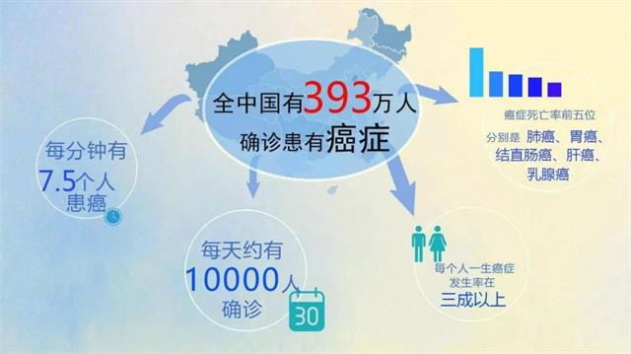
（三）市场拓展和营销策略
（1）医疗行业长期存在优质医生资源分配不均，诊断误诊漏诊率较高，医疗费用成本过高，放射科、病理科等科室医生培养周期长，医生资源供需缺口大等问题。人工智能技术逐渐成为影响医疗行业发展，提升医疗服务水平的重要因素。与互联网技术在医疗行业的应用不同，人工智能对医疗行业的改造包括生产力的提高，生产方式的改变，底层技术的驱动，上层应用的丰富。通过人工智能在医疗领域的应用，可以提高医疗诊断准确率与效率；提高患者自诊比例，降低患者对医生的需求量公司初创期阶段；
（2）产品为创新性、资金和资源有限，针对中国肿瘤门诊量高度集中局部地区、医院特点、精准医疗特性，产品的营销策略如下： 在产品上市初期，销售网络建设策略将采取“抓大放小，重点突破”。 通过学术讲演、交流、产品路演等方式，开展重点市场区域（广州、北京、上海、南京、苏杭、深圳等一线城市）的销售，建立初具规模的销售网络。其他区域采取代理方式逐步带动全国市场的发展策略。渠道简单快捷的销售策略：直接到位，中间层次简一，高效和可控；销售单价一致，返利比例按地区、份额等实际因数，制定分级机制，以此提高市场覆盖率。
（3）建立可持续的商业模式是医疗人工智能行业长久发展的关键，趋势是与政府、医院开展合作，向医疗机构提供服务或是解决方案
（4）公司后序支援策略：
1. 建立共享联网平台，共享市场调研、地区市场信息。
2. 产品专业培训，学术推广、市场推广活动；
3. 产品修正与售后服务：提供技术服务、调整产品，提高产品在区域医疗机构的渗透力度和销售量。
4.密切合作，共享资源，共同经营重点客户。
5. 应用互联网、社交平台、患者网站、微信等面向患者，扩大市场容量和提高产品知名度：提供医学知识和科普教育；提供与疾病、产品有关的医学资讯和专家评论。
（3）营销计划：
1. 重点终端客户：以广州为中心，辐射省内的肿瘤医院、三甲医院、精准医疗机构。
2. 形成基础后，开拓长江流域（上海和江浙）和北京天津地区三大区域作为市场和销售的重点区域，以公司品牌信誉、专业技术引导，逐步扩展到山东、福建、湖北、四川等；
3. 与近年崛起的民营医院集团建立合作关系；
4. 与拥有成熟的市场销售渠道和网络的产品销售公司合作，加大产品渗透力；
五． 竞争分析
（一）国内外产品概要：
1、数据显示，智能手术机器人是一种计算机辅助的新型的人机外科手术平台，主要利用空间导航控制技术，将医学影像处理辅助诊断系统、机器人以及外科医师进行了有效的结合。手术机器人不同于传统的手术概念，外科医生可以远离手术台操纵机器进行手术，是世界微创外科领域一项革命性的突破。
2、国家政策概要：2017 年 7 月 20 日，国务院正式印发《新一代人工智能发展规划》（以下简称《规划》），提出了面向 2030 年我国新一代人工智能发展的指导思想、战略目标、重点任务和保障措施，部署构筑我国人工智能发展的先发优势，加快建设创新型国家和世界科技强国，重点提出应加快人工智能创新应用，为公众提供个性化、多元化、高品质服务，包括：推广应用人工智能治疗新模式新手段，建立快速精准的智能医疗体系；探索智慧医院建设，开发人机协同的手术机器人、智能诊疗助手，研发柔性可穿戴、生物兼容的生理监测系统，研发人机协同临床智能诊疗方案，实现智能影像识别、病理分型和智能多学科会诊；科技部发布《“十三五”卫生与健康科技创新专项规划》，提出加快引领性技术的创新突破和应用发展，攻克一批急需突破的先进临床诊治关键技术。《“十三五”卫生与健康科技创新专项规划》对推进医学人工智能的技术发展指明了具体方向：开展医学大数据分析和机器学习等技术研究，开发集中式智能和分布式智能等多种技术方案，重点支持机器智能辅助个性化诊断、精准治疗辅助决策支持系统、辅助康复和照看等研究，支撑智慧医疗发展。
（三）国内外主要竞争对手的分析
1、国内外同类产品临床应用：
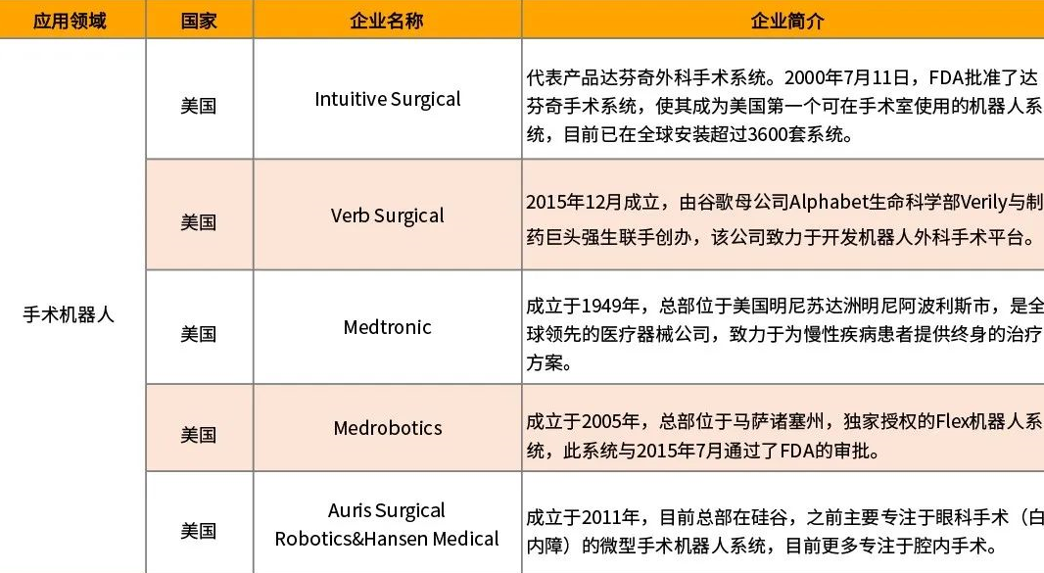
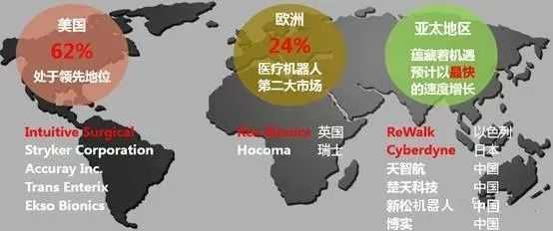
全球医疗机器人市场份额分布图
美国在全球医疗机器人行业布局处于领先地位，亚太地区处于快速发展阶段。由应用领域的代表性企业分析看，现阶段世界医疗机器人的发展以美国企业为引领和代表，在手术机器人领域，美国一达芬奇手术系统为代表，在行业占据绝对的优势地位。 另外，在制药机器人和外骨骼机器人中，德国企业占据一定的优势；而在外骨骼机器人和远程医疗机器人的研发方面，日本以Cyberdyne和Honda Robotics两家公司，在行业中起到引领作用。
近年来，中国企业在医疗机器人领域的投入及取得成果显著。一些医疗机器人的代表企业旗下的手术机器人已经进入研发阶段或临床试验阶段。目前，国内有36家医疗机器人的代表性企业，其中上市企业两家，楚天科技和新松机器人。中国的医疗机器人市场，从需求方看，医疗机器人行业需求空间大；从支付方看，支付主体目前是自费为主，保险支付占比在逐步提升；从供给方来看，医疗机器人有一定的技术壁垒，行业整体处在一起做大蛋糕的阶段；
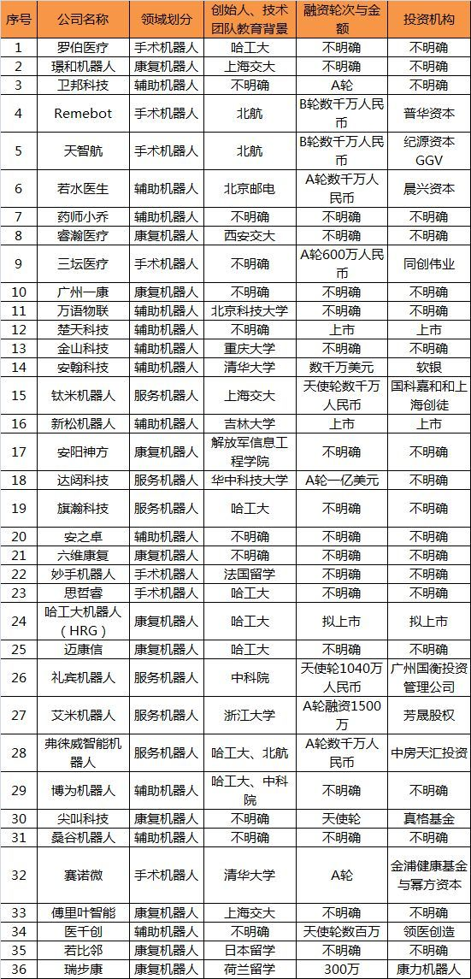
中国企业在医疗机器人领域和分布概要

2、国内外同类产品价格、市场、医疗纠纷投诉介绍
我国放疗设备普及率较欧美、日本等发达国家存在较大差距。根据世界卫生组织的统计数据，截至2013年末，我国每百万人拥有放射性治疗设备仅1.1台，远低于发达国家的人均水平。经济越发达、医疗理念越先进的国家，采用放射性治疗的患者比例越高。 其中美国为63%，加拿大、瑞典、荷兰、澳大利亚等发达均超过40%，而中国、俄罗斯、印度、越南和菲律宾等国家均低于20%。随着放疗技术水平的提高和放疗理念的发展，放疗在全球范围内的应用程度将进一步加深。
4、与国内外产品性能对比
1），美国医疗机器人行业在全球处于领先地位，已发展到30 多个，知名的医疗机器人公司包括美国直觉外科(Intuitive Surgical)公司、史塞克(Stryker)公司、安科瑞(Accuray)公司等，这些医疗科技公司拥有原创性核心技术、庞大的资源网络、全面的服务内容和优秀的研发团队，能够为医疗机构提供更科学、精确、安全的医疗服务。
2）目前我国在该领域还未有产品进入市场，竞争处于相对不利位置。在定位机器人方面，国内外几家公司产品处于并跑的状态，国外已上市的产品包括以色列Mazor 公司的脊柱外科手术定位系统(图1b)、法国Medtech 公司的ROSA 机器人(图1c)等。仅2016 年，Mazor 机器人全球装机62台，装机量同比增长138%。截至截至2016 年7 月，ROSA(ROSA Surgical Device)导航机器人系统全球装机量82 台。目前国内已经上市的定位机器人产品仅有北京天智航医疗科技股份有限公司推出的骨科机器人导航定位系统，该产品由北京积水潭医院、北京航空航天大学、北京天智航公司合作开发。负责其产品化的北京天智航公司拥有国内唯一的医疗机器人Ⅲ类产品注册证。目前，其最新一代手术机器人系统—天玑骨科手术机器人已取得了国家食品药品监督管理总局(CFDA)颁发的医疗器械注册许可证，进入市场。
（四）对自身的分析：
创新性及临床价值：
公司的核心竞争力：具备领先技术，后续创新和研发能力及学术推广优势，团队成员在人才资源、技术支持和信息优势整合、运营管理和政府支持及资本运营拥有较强优势：
1.产品技术原理位于国际先进水平，产品为国内首创；
2.掌握国际一流医药企业创新性产品的研发技术、注册申报和市场开拓策略与经验；
3.具备创新产品的研发优势和市场开拓优势；
4.了解国际国内诊疗产品的迫切需求和产业的发展方向；
5.领军人是具丰富的肿瘤临床、病理、机制研究的国际知名专家，
6.拥有国际最新检测病理机制的关键技术和大量临床数据；
7.拥有体外诊断产品产业化的国际与国内先进经验和项目管理经验；
8.团队关键成员之间已相识十数年，有充分的了解、默契和信任；
9.拥有创业期公司的经营管理经验和团队架构建立经验；
10.熟悉国内肿瘤临床病人诊疗程序和管理。
（五）竞争策略：
基于公司和产品的定位是诊疗创新性产品，因此，竞争策略将设计为：
1. 公司业务专一化（focus）：
a. 从项目的选择、技术积累、人才的筛选都围绕肿瘤疾病诊断领域；
b. 将持续投入资源和时间，拓展市场、经营终端客户（医院、体检中心）维护和培养
c. 有计划地建立和提升公司的信誉、知名度和品牌。
2. 产品创新、独一性（differentiation) ：
a. 重视科研投入、技术积累和人才培养，为不断创新和保证创新速度提供基础；
b. 不断了解和准确地把握医生和病人现在和未来的需求。产品的诊断准确度更高、更快速简便、更高效；
c. 跟踪国际国内精准种植放疗技术领域新动态和信息分析，掌握最新的行业信息；
d. 不断创新并投入，开发和推出优质的、创新性的医疗产品。
3.经营公司品牌（DANLAN）：保持行业产品的先行者优势和竞争优势 ，团队创新及研发产业优势客户价值：为终端用户提供全新、可靠、准确、便捷的诊断产品不断完善开拓的技术和产业化平台 。
六． 业务模式
（一）价值定位分析：
终端用户为医院和直接面对患者的各级医疗机构，医生和医护人员是使用主体，患者为产品受益对象。
客户价值：1.客观、准确、可重复性高，减少和复发的发生率，节省宝贵的医疗资源和医疗资金；2. 检测操作简便快捷，节省时间，提高诊疗效率，有助于解决更多门诊病人的医疗需求，提升医院效益；3.改善医院管理和效益；4. 患者病情得到准确的对症治疗，可节省5. 改善患者临床诊疗体验和满意度，帮助患者直观地了解自身病情及病情变化。
（二）行业价值链：
行业价值链：
上游为各种供应商：各种服务机器人所需零部件的零部件包括自动焊机、电子器件、微处理器、机器人用伺服电机、高精度减速器、机加件、气动元器件、传感器、电池、单板机等标准零部件、电子设备以及电子元器件等。
中游生产环节：包括总装、操作系统、云系统生产和装配等。
下游：产品储运、主要是医疗行业和领域，包括产品区域代理商、经销商。
终端用户：医院设备科、医生、医务人员和患者。
（三）价值链定位：
公司的优势和今后的发展理念是以创新为核心、轻资产、高技术型企业，因此，在医疗健康产业链中，具体而言， 1.公司将定位于中游：主要进行体外快速诊断试剂的研发、生产、市场推广和售后服务环节。将着重投入于：新产品的研发、临床实验和申报注册； 2.生产制造流程中最关键的环节：生产和内包装；3.创新性产品的学术推广、市场拓展、培训、售后服务和技术支持；4.与上游供应商的互动与合作：与上游的一系列供应商早期就开始建立紧密的合作关系，包括抗体、标准品、原、辅料和配料的生产企业、医用塑料生产企业、零部件生产企业及包装材料生产企业。在产品设计、研制早期即选定和邀请供应商参与进来，让供应商参与企业产品、零部件的设计，发挥供应商在节约成本，提高性能方面的经验和优势，并采用目标成本法制定各零部件可接生产企业（研发、生产、组装、储运、市场拓展、培训、售后服务和技术支持），多方面对供应商进行评价，精简供应商数量，与供应商建立长期、互相信任的合作关系，争取追求更短的生产周期、更强的市场应变能力、更高的产品质量和更高的存货周转率。
与下游经销商的互动和合作：在产品的研制过程，即选择和邀请经销商参与，充分发挥经销商了解用户需求的优势，征求经销商对产品设计、产品生产数量的建议和反馈，可使产品的设计和生产数量更加接近市场的需要，也可有效地增强经销商对产品的了解和信心。同时，与经销商密切沟通、合作，进行市场拓展、新产品的学术推广和培训，协助经销商提高产品销售数量和用户满意度，使用户需求得到满足，也使经销商和公司的利润最大化。
与终端用户的互动和合作：产品的设计和研制过程，充分了解和听取用户的需求和建议，包括医院、医生和患者。在临床试验阶段和培训过程中，积极收集用户对产品使用的反馈并及时改良。
（四）收入模式分析：
公司的主营业务收入将来自产品销售。销售价格和收入将区分为：代理和直销两种模式。
代理经销商模式：公司面对经销商或代理商。经销商或代理商需要提前预订产品数量并预付部分资金，随后按月或季度结算。
直销或分销模式：公司直接面对终端用户，医院。预计会以季度订货和结算。
（五）公司持续盈利模式分析：
作为第一个产品，产品目前在临床应用中拥有多个优点、先进性和可参照性和标准。因此，公司将有计划地与国内和国际临床专家合作，有针对性地设计并进行一系列相关的临床试验，推动和协助国内权威专家在制定和更新临床标准，使本项目的产品成为临床的客观标准。 同时，公司会以创新为模式，继续投入科研资源，有计划地积累技术和人才，跟踪国际国内行业最新研究动态和进展，并深入了解和准确地把握医生和病人现在和未来的需求，保证创新速度和公司产品在行业首发或先行者优势，以保持产品竞争优势和获得超额利润。

七． 业务发展状况
项目已完成产品试验如下：
（1）
（2）
（3）
（4
（5）
八． 公司股权结构、融资计划和治理结构
（一）目前股权:
1.
2.
3.
（二）资金使用计划：
融资评估价值5000万，融资500万。主要用于
（三）投资人退出计划：。

九．管理团队
（1）
（2）
（3）
(4) 管理协调经验：协调企业和学术机构之间的知识产权和研究成果转让；促成产品销售和技术转让许可等协议，协调技术转让人和被许可人之间的关系；
合同及法律条款咨询经验：代表客户审查和管理各种合同，包括技术可行性评估、产品开发、临床研究、生产外包等；
企业技术和商务尽职调查经验：考察美国和亚洲的OEM制造承包商、供应商和医疗保健产品分销商；为包括投行、风投、私募基金及企业投资集团等投资机构提供尽职调查和商业化可行性评估服务；
十． 公司组织结构
（一）组织机构及职能分工：
公司早期将设立研发部、生产部、采购部、商务部和行政部，随后按需要再增设销售部和市场部。
总经理：全面负责公司全面运营管理。
首席科学家
技术总监：
生产总监：
行政总监：
商务总监：
采购总监：
销售部、市场部：招聘具备相应的经验和能力的生产总监和销售总监。
（二）组织运作的基本状况：
目前，x、x、x、x、x等已全职参与项目。XX博士前期已投放相当的时间在设计和筹划产品的研制。随着项目的进展。视公司发展需要，将对外招聘研发主管、生产主管。
前期在研发、临床、申报、市场推广筹备方面人员即时到位，资历完全能够胜任。
（三）运行机制：
（1）建立企业科技创新的管理体系
1 、建立决策与管理体系
科技创新包括管理创新和技术创新两部分内容,而管理创新又是技术创新的灵魂。为保证科技创新决策的科学性与权威性及有效的管理。企业必须建立由战略管理层、管理操作层两层次结构,以至构成决策科学、反应迅速、管理高效的科技创新管理体制。战略管理层机构职能设置。战略管理层包括决策和咨询两种紧密相连的机构。决策机构，是现有管理操作职能部门，以精简、统一、效能的原则运营和调整完善。建立科技质量部，拟定企业科技发展与科技创新规划和有关管理标准编制企业科技发展与科技创新计划和各项制度,并负责组织实施、检查、验收。
2 、建立研究开发体系
以诊断试剂和创新药物为基础，建立面向市场、勇于创新、富有活力的研究开发系统的技术中心，技术中心是企业科技进步和技术创新的辐射与技术供给中心,是企业的技术商品生产者和技术服务者,是企业生存、发展与市场开拓的生力军。确立技术中心作为研究、开发、应用中心的主体地位,进一步促进和激励研究开发,获得科技创新更多成果。有意识地让技术中心成为产业与产品的孵化器，使技术中心迅速扩大其科技创新、研究、开发的范围。
3 、建立技术转移（成果转让）体系
以项目为主体的项目公司独立运营，包括设备与生产部门，生产车间或生产线，有序衔接、密切配合的技术转移系统。
（2）建造企业科技创新的运行机制
1、建造科学决策有序运行机制：将科技创新工作列为企业决策层的重要议事日程，企业的科技发展与科技创新方针、政策和基本规章制度的发布,科技发展与科技创新规划、重大项目计划及预算的审定等,列入企业重要决策事项。明确企业委员会在企业重大科技决策上的审议评议职责与权限，包括公司科技发展与科技创新方针、政策和基本规章制度、公司科技发展与科技创新规划的规定，由专家委员会审议、论证与评估，确保科技创新决策的科学性与可行性。明确科技质量部、技术部相应的管理规范与标准,以确保科技创新的有效性。
2、构筑科技创新目标拉动机制：每个科技项目明确目标定位，以提高效率或市场占有率及获取商业利润为目标,目标下面有相应的激励措施，带动产业结构调整和整个产业升级，强化技术创新市场效益标准,缩短与市场的距离,形成市场需求为目标的技术创新拉动机制。
3、建立和完善信息收集和交流制度，加强信息互通， 建立工作报告制度，及时转发重要信息，确保信息畅通。
4、建立完善激励制度：是以认识和理解员工、下属的内在心理动力系统的内容和特性为基础，采取积极的、有针对性的措施激发其潜能和工作热情，并将其行为目标与组织目标进行协调的过程。建立良好的人才激励机制，遵循组织目标和个人目标相结合、物质激励与精神激励相结合、激励与约束相结合，按需适时激励等基本原则，采取多种形式的激励手段，充分激发员工潜能，确保激励机制的合理性和实效性。建立企业年金制度等完善员工保障机制的长期激励，可以增强员工的责任感和荣誉感，树立与企业荣辱与共的意识。

十一． 公司战略规划
（一） 公司宗旨与使命:

公司愿景:
（二） 价值观与核心理念：
专业机构专业合作，致力服务人类健康，创新，安全、高质、诚信。
（三） 公司目标：
远期目标:
中期目标（5-10年）：
发展策略及实施步骤：
（1）未来三年资金规划：
1； 2020年
3 2021年
4 2022年：
（2）目前和未来三年业务规划：
1. 2020年初启动产品研究；
2. 2021年：
3. 2022年：
4. 2023年：
5. 2024年：
6.研发管线：
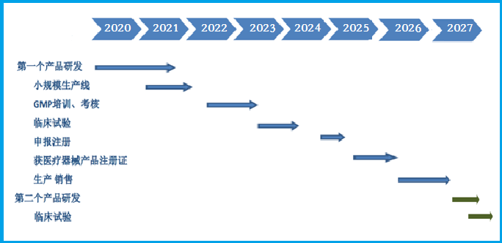

十二． 财务分析
（一）投资财务分析及未来五年财务预测：(单位：万元)
项目 | 2020年 | 2021年 | 2022年 | 2023年 | 2024年
主营销售收入 | 0 | 0 | 0 | 0 | 20,00
主营业务成本 | 0 | 0 | 0 | 0
生产成本 | 0 | 0 | 0 | 0
市场/销售成本 | 0 | 0 | 0 | 0
毛利 |  | 0
研发 |  |  | 800（第一个产品研发）
薪酬 | 200 | 200 | 300 | 350 | 350
财务费用 | 5 | 5 | 5 | 5 | 10
装修（GMP、研发和办公）
设备、仪器
租赁、水电等 | 25 | 30 | 30 | 30 | 30
总支出
税前利润
资助经费 |  |  |  | 0 | 0
净利润

注：预测中研发及行政管理费用中包括了薪酬和福利、生产、办公场地的租金、管理费和水电、研发费用（临床实验）、顾问咨询费用等。
1. 建立规模的GMP生产车间，行政办公场地和仓库、质检和研发实验室。研发、耗材、仪器、设备和家具（办公室和实验室）、储备项目开发等预计约万元；以上除产品临床费用、储备项目研发已基本投入完成。
2.2022年申请“领军人才”的扶持，预计每年大约 150 万元到帐，三年共约500万元，三年(每年约30万)的场地租金补贴；
3.获得区领军人才，除了获得扶持经费和租金补贴外，还将可得到银行贷款贴息扶持，公司生产和市场所需的流动资金可通过借贷获得，从而避免再次融资稀释股权；
4. 此外， 预计2023申请省“领军人才”计划的扶持，预计可得省及市、区配套不少于500万元扶持经费。此项人才扶持经费及项目在国家、省、市、区科技资助暂时没有包括在预算中。
(二) 公司的价值评估：
1. 依照专业、客观的评估，按项目的技术创新性、技术产能转化的可行性及周期、前期各类投入和目前已具备的条件，加上团队的背景和经验，公司非货币部分（包括在研的XXXX）包括未来收入预测等的综合评估，公司截止2020年4月，包括投入运营资金，公司估值为0.5亿，融资500万，投后估值为0.55亿，约占公司股权9.5%，融资资金主要用于产品研发实验和样机制作。
3. 预计2025年，公司实现收支平衡，截止年底实现正向现金流，
（三）投资方资本增值预测：
最保守估算，公司5年后估值为五亿元到十亿元，资产升值5至10倍，即1000万元的货币投资五年后将为0.5亿到1亿元。
（四）回报及退出计划：
（1）传统的产品销售收益后的公司股东分红，预计年开始；
（2）股权按增值后，按估值溢价转让，或股权交易中心的挂牌转让；（3）前期已与普华永道初步论证，计划在产品进入临床阶段，签署相关相关股改及科创板IPO（香港或上海）的财务、法务等各项工作辅导及规范，预测为期2-3年后按相关程序申请挂牌上市，此为资本回报退出机制之计划，具体需与普华永道进一步商讨并拟出具体方案后实施。

十三． 风险分析
作为创新性医疗产品企业，应对风险进行预估、评估和规避。以下是几个方面的风险分析：
(一) 注册风险：
产品注册管理上属于医疗器械范畴。按目前国家食品药品监督管理局（CFDA）分类管理，本项目的产品系列属于第三类体外诊断试剂。按规定，产品由国家食品药品监督管理部门审查，批准后颁发注册号，2014 年，国家食品药品监督管理总局发布了包括《创新医疗器械特别审批程序（试行）》等多部新法规。创新医疗器械特别审批程序是在确保上市产品安全、有效的前提下，针对创新医疗器械设置的审批通道。对于受理注册申报的创新医疗器械，食品药品监管总局将优先进行审评、审批。该程序规定：按照早期介入、专人负责、科学审批的原则，对创新医疗器械予以优先办理。新程序将优化创新医疗器械的审批程序，减少申报程序与时间。本项目产品具备申报创新产品的条件，有望进入创新医疗器械审批流程。自 2014 年３月开始实施,已经有多个创新器械产品获批准，部分三类产品三个月内就获得了注册证。
(二) 市场风险：
创新性医疗产品通常需要一段时间的市场开拓期。为帮助医生、及患者接受新的产品，将在早期产品还没上市前即制定和展开一系列的市场推广措施。
(三) 价格风险：
近年来的医药产品价格下调趋势将给医疗产品定价造成一定压力，产品利润空间可能变小。目前国家政策鼓励创新技术和产品，对具备创新性的产品定价给予较大的自由度；而且与药物在定价管理政策上不同，企业有很大的自由度，但出于市场拓展和竞争力方面的考虑，定价不应太高。因此，公司应不断提高管理运营效率，有效控制产品的各种成本。
（四）知识产权的风险：
由于国内现行知识产权法规不完善，守法意识淡薄和执法不严格，中国的医药行业存在包括仿制仿冒在内的多种侵权行为，有可能对产品声誉和产品销量产生冲击。公司成立后，应尽快在国内申请产品相关的专利，形成专利池保护，并聘请高水平的律师所及律师作为公司常年法律顾问，以降低风险。
(五) 管理风险：
公司处于初创阶段，研发团队是否能在较短的时间内相互了解和磨合，形成有效的合作与沟通模式将会直接影响项目运作。但管理团队成员拥有十几年药企的团队和项目领导和管理经验，主要成员已合作多年，默契配合，适应新标准新规范，建立公司新的科学管理规章制度，引入先进的、规范化的管理模式，以吸引人才和规范管理。公司将依照《劳动法》等法律、法规，制定并与所有员工签订协议，以激励员工、保护公司知识产权秘密，避免劳动纠纷。
(六) 财务风险：
经营团队严格执行董事会决定的年度财务预算，确保项目计划在预算内如期完成。如果按计划申请和获得开发区领军人才扶持，公司在今后两年的资金将可以支持计划预算内的需要。下个节点资金节点将在获得产品注册证后，启动生产和销售时，需要生产和市场拓展所需的流动资金。如果能成功地获得借贷，将可得到开发区领军人才的贴息扶持，无需进行下一轮的股权融资。另外，目前国家对医药行业的财务管理监督日益严格，企业在日常经营中，将严格执行相关的法律和政策，以确保公司的所有财务事项符合国家财务管理法规。
综上所述，政策方面，国家对创新类诊断产品的研制、注册管理、生产均予大力支持，对本项目早日量产非常有利。价格方面，随着国家医疗改革的不断深入，造成了医疗产品价格的下降趋势，“价低量高”将有利于产品市场渗透，而随着产品量产提升，生产成本会趋降。市场方面，创新型产品的市场拓展过程将增加销售成本，延长最大收益周期，但其优势是形成牢固的消费链及消费习惯，同时形成竞争壁垒。知识产权方面，公司有充分认识及关注，通过加强法律保护，聘请领域内资深法律顾问在法律规范下建立完善保密合同、竞业限制协议、层次管理等体系。

